赤峰市松山区安兴矿业有限公司
敖包山银矿
2026年度矿山地质环境治理计划书

赤峰市松山区安兴矿业有限公司
二〇二六年三月

赤峰市松山区安兴矿业有限公司
敖包山银矿
2026年度矿山地质环境治理计划书

提交单位：赤峰市松山区安兴矿业有限公司
编 写 人：张旭华
审 核：杨 威
提交时间：二〇二六年三月

目 录
第一章 矿山基本情况 1
第二章 矿山地质环境治理方案的编制与执行情况 2
一、方案编制概况 2
二、治理方案规划的近期治理工程内容 2
三、治理方案执行情况 3
第三章 本年度矿山生产计划 7
一、本年度的主要生产指标计划 7
二、开采范围 7
第四章 矿山地质环境问题 8
一、矿山地质环境问题现状 8
二、矿山地质环境问题预测 19
第五章 矿山地质环境防治工程 20
一、矿山地质环境治理区的确定 20
二、矿山地质环境治理工程 20
三、矿山地质环境监测工程 20
第六章 经费估算 22
一、估算说明 22
二、主要工程量 27

附 图
赤峰市松山区安兴矿业有限公司敖包山银矿2026年度矿山地质环境治理工程部署图 比例尺1:1000

- 矿山基本情况
矿山基本情况表
矿山企业基本信息
矿山名称 | 赤峰市松山区安兴矿业有限公司敖包山银矿
采矿权人 | 赤峰市松山区安兴矿业有限公司 |  |  | 法人代表 |  | 杨威
采矿许可证号 | C1500002011064110113134 |  |  | 发证机关 |  | 赤峰市自然资源局
有效期限 | 2022年12月2日至2025年12月2日 |  |  | 发证日期 |  | 2023年1月6日
矿区地址 | 内蒙古自治区赤峰市松山区安庆镇大坝村
经纬度坐标 | 东经：119°11′22″～119°11′58″，北纬：42°27′46″～42°27′59″
经济类型 | 有限责任公司 |  | 生产规模 |  |  | 小型
开采矿种 | 银矿 |  | 采矿方式 |  |  | 地下开采
矿区面积 | 0.32km² |  | 生产现状 |  |  | 停产状态
建矿时间 | 2005年3月 |  | 设计生产能力 |  |  | 3.0×10⁴t/a
设计服务年限 | 6.7年 |  | 实际生产能力 |  |  | 未正式投产
剩余服务年限 | 6.7年 |  | 开采深度 |  |  | 770m至635m
查明资源储量 | 22.64万吨 |  | 剩余资源储量 |  |  | 22.64万吨
矿区范围  拐点坐标 | 2000国家大地坐标系
矿区范围  拐点坐标 | 拐点编号 | X |  |  | Y
矿区范围  拐点坐标 | 1 | 4703757.6671 |  |  | 40433462.7082
矿区范围  拐点坐标 | 2 | 4703757.6690 |  |  | 40434262.7103
矿区范围  拐点坐标 | 3 | 4703357.6680 |  |  | 40434262.7111
矿区范围  拐点坐标 | 4 | 4703357.6661 |  |  | 40433462.7090
基金计提 | 已提取 |  | 基金使用 |  |  | 已使用
矿山企业联系方式
联系人 | 张旭华 |  | 手机号 |  |  | 15849693796
通讯地址 | 赤峰市松山区安庆镇大坝村 |  | 邮编 |  |  | 024000
固定电话 | -- |  | E-mail |  |  | 1136361831@qq.com

- 矿山地质环境治理方案的编制与执行情况

一、方案编制概况
1、2020年12月，赤峰市自然资源局委托内蒙古地质环境监测院赤峰分院在赤峰市组织相关专家组成专家组，对赤峰隆源矿产咨询服务有限公司、赤峰国源地产评估有限公司联合编制的《内蒙古自治区（赤峰市松山区安兴矿业有限公司）敖包山银矿矿山地质环境治理方案》进行了评审，与会专家认真审阅《治理方案》，并听取了编制单位的汇报。该方案于2020年12月通过评审备案，备案文号：赤矿治评字（2020）。
2、2020年5月，赤峰市松山区安兴矿业有限公提交了《赤峰市松山区安兴矿业有限公司敖包山银矿2020年度矿山地质环境治理计划书》；
3、2021年4月，赤峰市松山区安兴矿业有限公提交了《赤峰市松山区安兴矿业有限公司敖包山银矿2021年度矿山地质环境治理计划书》；
4、2022年3月，赤峰市松山区安兴矿业有限公提交了《赤峰市松山区安兴矿业有限公司敖包山银矿2022年度矿山地质环境治理计划书》；
5、2023年3月，赤峰市松山区安兴矿业有限公提交了《赤峰市松山区安兴矿业有限公司敖包山银矿2023年度矿山地质环境治理计划书》；
6、2024年2月，赤峰市松山区安兴矿业有限公提交了《赤峰市松山区安兴矿业有限公司敖包山银矿2024年度矿山地质环境治理计划书》。
7、2025年3月，赤峰市松山区安兴矿业有限公提交了《赤峰市松山区安兴矿业有限公司敖包山银矿2025年度矿山地质环境治理计划书》。

二、治理方案规划的近期治理工程内容
2020年12月，由赤峰隆源矿产咨询服务有限公司、赤峰国源地产评估有限公司联合编制的《内蒙古自治区（赤峰市松山区安兴矿业有限公司）敖包山银矿矿山地质环境治理方案》（赤矿治评字[2020]），《方案》规划年限为9年，即2021年1月1日至2029年12月31日。《方案》适用年限为5年，即2021年1月1日至2025年12月31日，《方案》编制基准期为2020年10月。
《方案》近期（2021年1月1日～2025年12月31日）规划的治理内容为：
1、对预测塌陷区周围设置警示牌，在预测塌陷区内设置地质灾害监测点，对预测地面塌陷区进行监测；
2、对老采坑进行回填、覆土、种草；
3、对平硐工业场地内边坡进行浆砌石护坡；
4、对斜井工业场地捏边坡进行垫坡、覆土、恢复植被；
5、对探槽进行回填、覆土、种草；
6、对尾矿库周围设置警示牌，并且在下游沉淀池附近设置水质监测点；
7、设置监测路线，监测地形地貌景观及土地资源的监测；
表2-1 近期治理工程实施计划表
治理时间 | 治理单元 | 治理措施 | 治理工程量
2021.1.1  -  2021.12.31 | 预测塌陷区 | 警示牌 | 设立警示牌6个
2021.1.1  -  2021.12.31 | 尾矿库 | 警示牌 | 设立警示牌4个
2021.1.1  -  2021.12.31 | 老采坑 | 回填、覆土、种草 | 回填215.5m³、覆土29.4m³、种草98m²
2021.1.1  -  2021.12.31 | 平硐工业场地 | 浆砌石护坡 | 32.5m³
2021.1.1  -  2021.12.31 | 斜井工业场地 | 垫坡、覆土、种草 | 垫坡109.4m³、覆土30m³、种草100m²
2021.1.1  -  2021.12.31 | 探槽 | 回填、覆土、种草 | 回填1000.3m³、覆土428.7m³、种草1429m²
2021.1.1  -  2021.12.31 | 全年进行地质灾害监测、地下水、土地资源监测、管护，并做好监测记录
2022.1.1  -  2022.12.31 | 地下采空区井下充填，充填量1538.5m³
2022.1.1  -  2022.12.31 | 全年进行地质灾害监测、地下水、土地资源监测、管护，并做好监测记录
2023.1.1  -  2023.12.31 | 地下采空区井下充填，充填量1538.5m³
2023.1.1  -  2023.12.31 | 全年进行地质灾害监测、地下水、土地资源监测、并做好监测记录
2025.1.1  -  2024.12.31 | 地下采空区井下充填，充填量1538.5m³
2025.1.1  -  2024.12.31 | 全年进行地质灾害监测、地下水、土地资源监测，并做好监测记录
2025.1.1  -  2025.12.31 | 地下采空区井下充填，充填量1538.5m³
2025.1.1  -  2025.12.31 | 全年进行地质灾害监测、地下水、土地资源监测，并做好监测记录

三、治理方案执行情况
矿山已按《综合治理方案》近期工作部署逐年编制年度治理计划书，并按年度治理计划书完成《综合治理方案》近期治理部署的全部内容，具体完成情况如下：
1、2020年度治理计划
设计治理内容：①对办公生活区边坡进行整平、覆土、种树；②对表土存放场进行清运、整平、覆土、种草；③对矿区道路两侧废石进行清运、整平、种草。
执行情况：2020年度完成对办公生活区切坡削坡、对矿区道路两侧、高位水池周围的废石进行清理，对矿山已治理的工程进行管护，对含水层的监测及矿区范围内的土地资源、地形地貌景观进行监测。2020年完成的治理工作已通过专家组现场核查验收，治理效果见照片2-1~2-3。

照片2-1 办公生活区切坡治理效果

照片2-2 高位水池周围的废石清理治理效果

照片2-3 矿区道路两侧废石清理治理效果
2、2021年度治理计划
设计治理内容：①对预测塌陷区周围、尾矿库周围设置警示牌；②对老采坑进行回填、覆土、种草；③对平硐工业场地内边坡进行浆砌石护坡；④对斜井工业场地捏边坡进行垫坡、覆土、恢复植被；⑤对探槽进行回填、覆土、种草。
执行情况：2021年度完成平硐工业场地浆砌石护坡、对斜井工业场地进行垫坡、覆土、种草、老采坑回填并回复植被、对矿区内的探槽进行回填并回复植被、对矿山已治理的工程进行管护，对含水层的监测及矿区范围内的土地资源、地形地貌景观进行监测。2021年完成的治理工作已通过专家组现场核查验收，治理效果见照片2-4~2-7。

照片2-4 老采坑回填治理效果 照片2-5 平硐工业场地浆砌石护坡治理效果

照片2-6 探槽进行回填治理效果 照片2-7 斜井工业场地进行垫坡治理效果
3、2022年度治理计划
设计治理内容：①在预测塌陷区周围、尾矿库周围设置警示牌；②对老采坑、探槽进行完善治理。
执行情况：2022年度完成矿山生产不需要的周边探坑、探槽进行土地复垦，对钻机平台及钻机平台道路进行回填并恢复植被。2022年完成的治理工作已通过专家验收通过，治理效果见照片2-8。

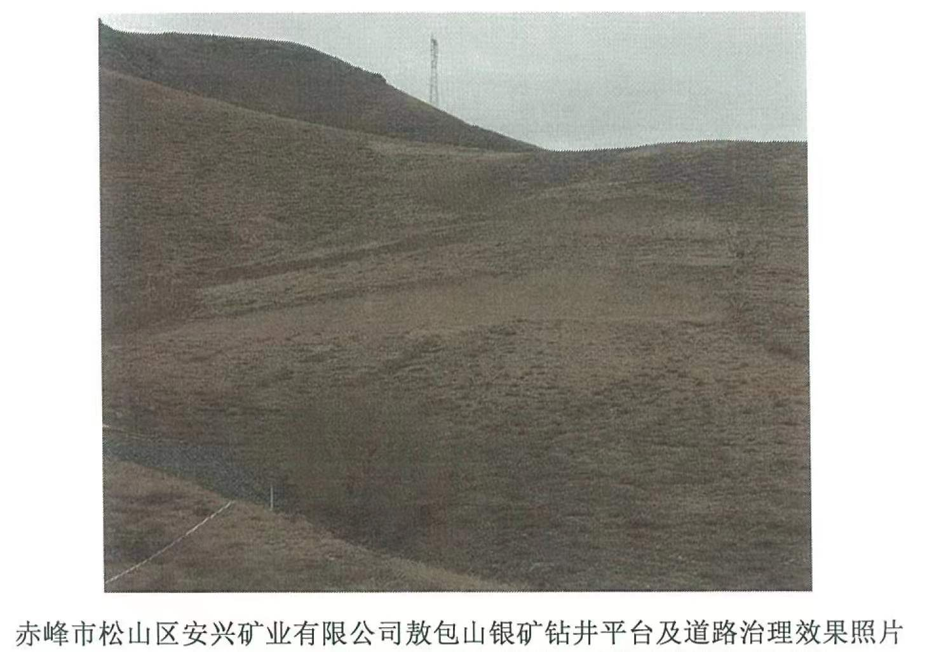
照片2-8 钻机平台及矿区道路治理效果
4、2023年度治理计划
设计治理内容：①对采空区可能引发的地质灾害进行监测；②对地形地貌景观及土地资源进行监测。
执行情况：2023年度对矿区已治理的内容进行环境管护，避免已恢复的植被再次被破坏，对矿区范围内的土地资源、地形地貌景观进行监测。
5、2024年度治理计划
设计治理内容：①对采空区可能引发的地质灾害进行监测；②对地形地貌景观及土地资源进行监测。
执行情况：2024年度对矿区已治理的内容进行环境管护，避免已恢复的植被再次被破坏，对矿区范围内的土地资源、地形地貌景观进行监测。
6、2025年度治理计划
设计治理内容：①对采空区可能引发的地质灾害进行监测；②对地形地貌景观及土地资源进行监测。
执行情况：2025年度对矿区已治理的内容进行环境管护，避免已恢复的植被再次被破坏，对矿区范围内的土地资源、地形地貌景观进行监测。

- 本年度矿山生产计划

一、本年度的主要生产指标计划
赤峰市松山区安兴矿业有限公司敖包山银矿史建于2005年，由于矿山建设资金问题，一直处于建设期（即“三同时”）阶段，尚未投产；经矿权人确认，2026年度无生产与矿山基础设施建设计划。

二、开采范围
鉴于赤峰市松山区安兴矿业有限公司敖包山银矿2026年度无生产与矿山基础设施建设计划，相关内容略。

- 矿山地质环境问题

一、矿山地质环境问题现状
根据现场调查，矿区范围内形成的工程单元有竖井工业场地、平硐工业场地、通风井工业场地、斜井工业场地、1#废石堆、2#废石堆、3#废石堆、1#炸药库、2#炸药库、3#炸药库、雷管库、选厂、高位水池、仓库、废水池、门卫室、办公生活区、厕所、矿区道路。经本次实地调查，老采坑、探槽（1-20#）等场地已于2021~2022年度期间完成了治理工程，并已通过现场核查验收。
依据《矿山地质环境保护与恢复治理方案编制规范》（DZ/T0223-2011）编制技术要求附录E矿山地质环境影响程度分级表，以下从地质灾害影响、含水层影响和破坏、地形地貌景观影响和破坏、土地损毁等四个方面对矿山地质环境影响进行现状评估：
（一）地质灾害现状评估
1、地面塌陷（沉陷）
矿山形成开拓工程后一直未生产，井下只有开拓巷道没有采空区，地表未形成塌陷、沉陷及地裂缝地质灾害。
2、地面沉降
评估区无集中供水水源地，现状条件下不存在地面沉降灾害。
3、地裂缝
评估区内无大型区域构造，现状条件下不存在构造地裂缝；评估区现状条件下不存在地面塌陷（沉陷）和地面沉降地质灾害，地表也未见地面塌陷、地面沉降引发的地裂缝。
4、泥石流
根据现状调查，评估区内气候类型属中温带半干旱大陆性季风气候，暴雨历时短，降雨量小。评估区地貌类型为低山，11°～18°，最高海拔851m，最低海拔690m，最大相对高差161m；评估区沟谷内植被较发育，沟谷内无松散堆积物。经现场调查访问，现状评估区内不存在泥石流灾害。
5、崩塌、滑坡
根据现状调查，矿区地处低山区，山顶多成浑圆状，无高切割危陡边坡，整体地形坡度在5°-25°，植被较发育，废石场积极平缓，废石堆体边坡近35~40°，堆体稳定。现状条件下崩塌、滑坡灾害不发育。
综上所述，矿区范围及矿业活动影像范围现状条件下地质灾害不发育。
（二）含水层的影响和破坏现状评估
1、地下含水层结构破坏
竖井工业场地、平硐工业场地、通风井工业场地、斜井工业场地地下水类型主要为基岩裂隙水，基岩裂隙水埋深5-20m，现状采矿工业场地的井巷工程深度均超过了本区域基岩裂隙水埋深，破坏了基岩裂隙含水层。
2、井巷疏干对含水层的影响
矿区区域上处于水文地质单元的补给区，补给来源仅为大气降水。现状条件下，矿坑涌水量较小，平均为60m³/d，雨季有所增加，约100m³/d，矿区基岩裂隙水含水层水位小幅度下降，对矿区水资源影响较轻，故矿井疏干对含水层影响较轻。
3、矿山开采对矿区及附近水源的影响。
矿区及周围无地表水体，与区域重要含水层相距甚远，且水力联系不密切，故矿山现状条件下对附近水资源影响较轻。
4、矿山开采对地下水水质的影响
矿坑疏干排水不外排，全部用于矿山生产生活用水，对矿区地下水水质影响小。现状矿山处于建设阶段，矿山生产人员约10人，每人用水量为3.5m³/月，年工作日数300天，生活用水量约为345m³/a，排放量约为240m³/a。生活污水排放量小，主要污染因子为有机物、氮、磷等，经简单处理后，用于绿化用水及喷洒道路。
综上所述，矿区基岩裂隙水含水层结构遭到破坏、疏干水对矿山地质环境影响程度较轻；其他工程场地活建于地表，未破坏含水层结构，矿区内无地表水漏失，周围无居民区及水源；废石所含矿物难溶解，废水排放主要为生活污水，简单处理后可用于绿化用水，矿山活动对水源和地下水水质影响程度较轻。
（三）地形地貌景观影响和破坏现状评估
根据现场调查，现状条件下，主要为地下井巷及地表工程场地，地表场地主要有竖井工业场地、平硐工业场地、通风井工业场地、斜井工业场地、1#废石堆、2#废石堆、3#废石堆、1#炸药库、2#炸药库、3#炸药库、雷管库、选厂、高位水池、仓库、废水池、门卫室、办公生活区、厕所、矿区道路，矿山开采对地形地貌景观的影响和破坏分别叙述：
1、竖井工业场地
场地位于矿区内西北侧，场地占地面积534m²，由竖井、机修房、卷扬房组成。竖井井口为矩形，净断面规格为1.8m×1.8m，井深34m，距离矿体出露边界14米处，主要功能为开采712m-635m水平矿体。
场地内建筑物为简易砖混结构，建筑物高度约2m占地面积约7m²，场地建设对山体造成了切坡，最大切坡高度约2.5m，坡角约60°，切坡长度约10m。场地的建设，竖井的开挖破坏了原生地形地貌景观，与自然地貌景观不和谐。见照片4-1。

照片4-1 竖井工业场地
2、平硐工业场地
场地位于矿区内西侧，场地占地面积294m²，由平硐、机修房、休息室组成。平硐口为矩形，平硐断面规格2m×2m，坡度角3‰～5‰，穿沿脉巷道长322m，主要功能为开采712m水平以上矿体。场地内建筑物为简易砖混结构，建筑物高度约2m，占地面积约10m²；平硐口建设对山体造成了切坡，最大切坡高度约8m，坡角约70°，切坡长度约20m。场地的建设，平硐的开挖破坏了原生地形地貌景观，与自然地貌景观不和谐。见照片4-2。

照片4-2 平硐工业场地
3、通风井工业场地
场地位于矿区内中部，场地占地面积482m²，由通风井、卷扬房、休息室组成。井口为方形，断面规格2m×2m，长约80，主要功能为井下通风。场地内建筑物为简易砖混结构，建筑物高度约2m，占地面积约60m²，场地建设对山体造成了切坡，最大切坡高度约4m，坡角约70°，切坡长度约15m。场地的建设，井口的开挖破坏了原生地形地貌景观，与自然地貌景观不和谐。见照片3-3。

照片4-3 通风井工业场地
4、斜井工业场地
场地位于矿区内东部，场地占地面积1011m²，由斜井、风机房、休息室组成。井口为矩形，断面规格2m×2m，长约60m，主要功能为主要用于排渣。场地内建筑物为简易砖混结构，建筑物高度约2m，占地面积约42m²，场地建设对山体造成了切坡，最大切坡高度约4m，坡角约70°，切坡长度约10m。场地的建设，井口的开挖破坏了原生地形地貌景观，与自然地貌景观不和谐。见照片4-4。

照片4-4 斜井工业场地
5、1#废石堆
1#废石堆位于平硐工业场地西侧，长约29m，宽约3m，高约4-9m，平均高约6m，占地面积82m²，坡角40º。堆方量254m³。废石的堆放使矿区内的自然景观遭到破坏，造成地面起伏不平，形成人工堆积地貌。见照片3-5。

照片4-5 1#废石堆
6、2#废石堆
2#废石堆位于竖井工业场地西侧，长约62m，宽约4.5m，高约3-5m，平均高约3.5m，占地面积263m²，坡角34º。堆方量201.7m³。废石的堆放使矿区内的自然景观遭到破坏，造成地面起伏不平，形成人工堆积地貌。见照片4-6。

照片4-6 2#废石堆
7、3#废石堆
3#废石堆位于斜井工业场地南侧，长约40m，宽约10m，高约2-5m，平均高约3m，占地面积389m²，坡角30º。堆方量1315m³，废石的堆放使矿区内的自然景观遭到破坏，造成地面起伏不平，形成了生态斑块，形成人工堆积地貌，对原生的地形地貌景观造成破坏。见照片3-7。

照片4-7 3#废石堆
8、1#炸药库
1#炸药库位于矿区西侧，占地面积802m²，由围墙和房屋组成，围墙长115m，宽约0.2m，高2m，为砖混结构；房屋有2处，砖混结构，占地面积约80m²，高约2.5m。炸药库西侧形成切坡，高约8m，长约45m，坡角约70º。场地的建设形成了生态斑块，破坏了原有地形地貌，与自然地貌景观不和谐。见照片4-8。
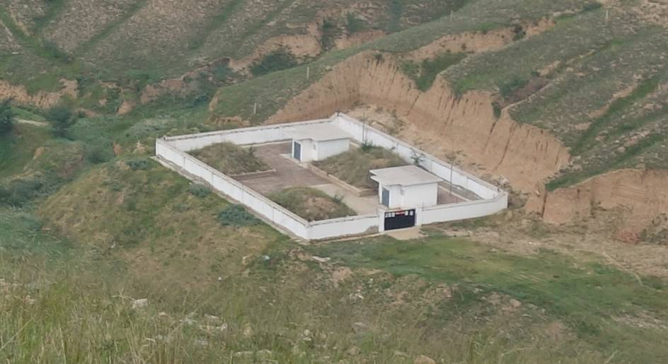
照片4-8 1#炸药库
9、2#炸药库
2#炸药库位于矿区西侧，为一处砖混结构房屋，占地面积53m²，高约2.5m。炸药库西侧形成切坡，高约8m，长约10m，坡角约70。场地的建设形成了生态
斑块，破坏了原有地形地貌，与自然地貌景观不和谐。见照片3-9。

照片4-9 2#炸药库
10、3#炸药库
3#炸药库位于矿区西侧，为一处砖混结构房屋，占地面积53m²，高约2.5m。炸药库西侧形成切坡，高约4m，长约15m，坡角约60º。场地的建设形成了生态斑块，破坏了原有地形地貌，与自然地貌景观不和谐。见照片4-10。

照片4-10 3#炸药库
11、雷管库
雷管库位于矿区西侧，平硐工业场地北侧，为一处砖混结构房屋，占地面积34m²，高约2.5m。场地的建设形成了生态斑块，破坏了原有地形地貌，与自然地貌景观不和谐。见照片4-11。

照片4-11 雷管库
12、选厂
选厂位于矿区西南侧，占地面积321m²，建筑物高度4m，为砖混结构。场地内无切坡，场地的建设形成了生态斑块，破坏了原有地形地貌，与自然地貌景
观不和谐。见照片4-12。

照片4-12 选厂
13、高位水池
高位水池位于矿区中部，正在建设中，占地面积55m²，高度约2m，为混凝土结构。场地的建设形成了生态斑块，破坏了原有地形地貌，与自然地貌景观不和谐。见照片4-13。
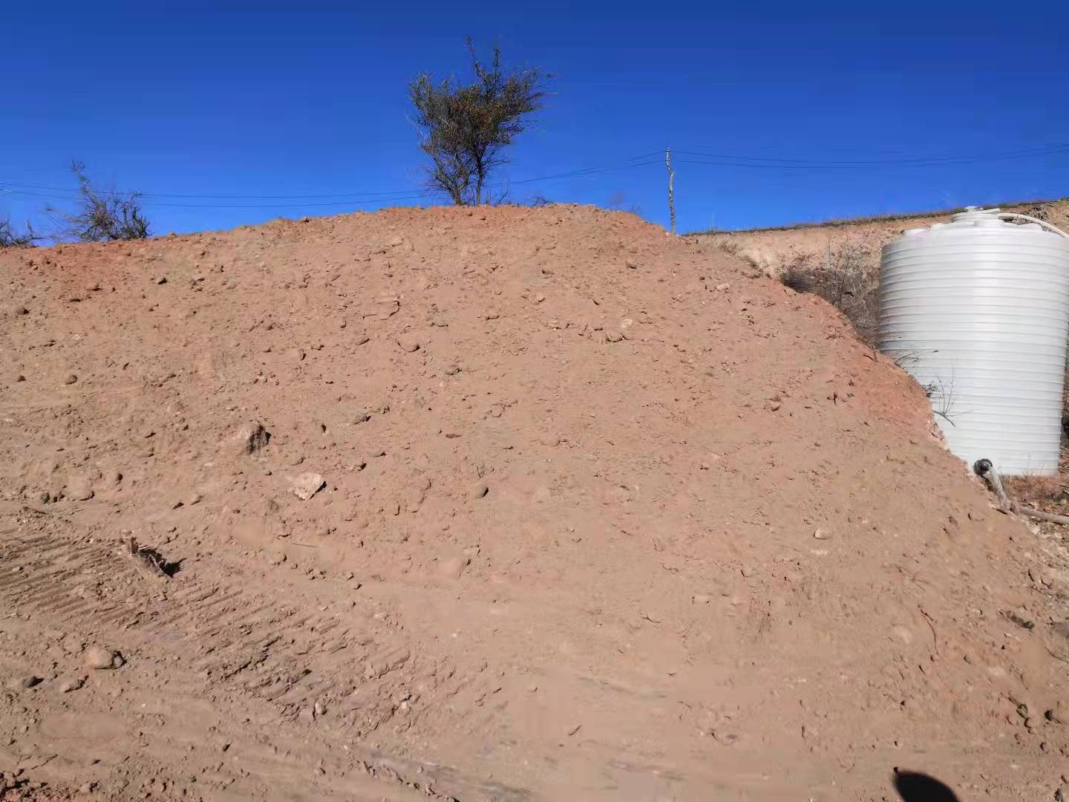
照片4-13 高位水池
14、仓库
仓库位于矿区西南部，占地面积41m²，高度约2m，圆形，为砖混结构。场地的建设形成了生态斑块，破坏了原有地形地貌，与自然地貌景观不和谐。见照片4-14。

照片4-14 仓库
15、废水池
废水池位于矿区西南部，占地面积23m²，高度约2m，长方形，为混凝土结构。场地的建设形成了生态斑块，破坏了原有地形地貌，与自然地貌景观不和谐。见照片4-15。

照片4-15 废水池
16、门卫室
废水池位于矿区西南部，占地面积19m²，高度约2.5m，方形，为砖混结构。场地的建设形成了生态斑块，破坏了原有地形地貌，与自然地貌景观不和谐。见照片4-16。

照片4-16 门卫室
17、办公生活区
办公生活区位于矿区西南部，占地面积374m²，其中房屋占地面积200m²，高度约3m，长方形，为砖混结构；房屋前地面已混凝土硬化，厚度约0.2m，面积174m²。房屋后形成切坡，切坡长约50m，高约3m，坡角约70°。场地的建设形成了生态斑块，破坏了原有地形地貌，与自然地貌景观不和谐。见照片4-17。

照片4-17 办公生活区
18、厕所
厕所位于矿区南部，占地面积40m²，高度约2m，长方形，为砖混结构。场地的建设形成了生态斑块，破坏了原有地形地貌，与自然地貌景观不和谐。见照片4-18。

照片4-18 厕所
19、矿区道路
矿区道路连接矿区各个单元，总长1289m，宽约3m，占地面积3658m²，无切坡。场地的建设形成了生态斑块，破坏了原有地形地貌，与自然地貌景观不和谐，由于占地面积较小。见照片4-19。

照片4-19 矿区道路
表4-1 矿山地质环境问题现状说明表
名称 | 面积（m²） | 矿山地质环境问题
名称 | 面积（m²） | 地质灾害 | 含水层 | 地形地貌景观 | 土地资源
竖井工业场地 | 534 | 不发育 | 较轻 | 由竖井、机修房、卷扬房组成，建筑物高度约2m占地面积约7m²，场地建设对山体造成了切坡，最大切坡高度约2.5m，坡角约60°，切坡长度约10m。 | 其他草地
平硐工业场地 | 294 | 不发育 | 较轻 | 由平硐、机修房、休息室组成，建筑物高度约2m，占地面积约10m²；平硐口建设对山体造成了切坡，最大切坡高度约8m，坡角约70°，切坡长度约20m。 | 其他草地
通风井工业场地 | 482 | 不发育 | 较轻 | 由通风井、卷扬房、休息室组成，建筑物高度约2m，占地面积约60m²，场地建设对山体造成了切坡，最大切坡高度约4m，坡角约70°，切坡长度约15m。 | 其他草地
斜井工业场地 | 1011 | 不发育 | 较轻 | 由斜井、风机房、休息室组成，建筑物高度约2m，占地面积约42m²，场地建设对山体造成了切坡，最大切坡高度约4m，坡角约70°，切坡长度约10m。 | 其他草地
1#废石堆 | 82 | 不发育 | 较轻 | 长约29m，宽约3m，高约4-9m，平均高约6m，占地面积82m²，坡角40°，堆方量254m³ | 其他草地
2#废石堆 | 263 | 不发育 | 较轻 | 长约62m，宽约4.5m，高约3-5m，平均高约3.5m，占地面积263m²，坡角34°，堆方量201.7m³ | 其他草地
3#废石堆 | 389 | 不发育 | 较轻 | 长约40m，宽约10m，高约2-5m，平均高约3m，占地面积389m²，坡角30°，堆方量1315m³ | 其他草地
1#炸药库 | 802 | 不发育 | 较轻 | 由围墙和房屋组成，围墙长115m，宽约0.2m，为砖混结构；房屋有2处，砖混结构，占地面积约80m²，高约2.5m。炸药库西侧形成切坡，高约8m，长约45m，坡角约70° | 灌木林地  其他草地
2#炸药库 | 53 | 不发育 | 较轻 | 为一处砖混结构房屋，占地面积53m²，高约2.5m。炸药库西侧形成切坡，高约8m，长约10m，坡角约70° | 其他草地
3#炸药库 | 53 | 不发育 | 较轻 | 为一处砖混结构房屋，占地面积53m²，高约2.5m。炸药库西侧形成切坡，高约4m，长约15m，坡角约60° | 其他草地
雷管库 | 34 | 不发育 | 较轻 | 为一处砖混结构房屋，占地面积34m²，高约2.5m | 其他草地
选厂 | 321 | 不发育 | 较轻 | 建筑物高度4m，为砖混结构 | 灌木林地  其他草地
高位水池 | 55 | 不发育 | 较轻 | 高度约2m，圆形，为混凝土结构 | 其他草地
仓库 | 41 | 不发育 | 较轻 | 高度约2m，圆形，为砖混结构 | 其他草地
废水池 | 23 | 不发育 | 较轻 | 高度约2m，长方形，为混凝土结构 | 其他草地
门卫室 | 19 | 不发育 | 较轻 | 高度约2.5m，方形，为砖混结构 | 其他草地
办公生活区 | 374 | 不发育 | 较轻 | 房屋占地面积200m²，高度约3m，长方形，为砖混结构；房屋前地面已混凝土硬化，厚度约0.2m，面积174m²。房屋后形成切坡，切坡长约50m，高约3m，坡角约70° | 其他草地
厕所 | 40 | 不发育 | 较轻 | 高度约2m，长方形，为砖混结构 | 其他草地
矿区道路 | 3658 | 不发育 | 较轻 | 连接矿区各个单元，总长1289m，宽约3m，占地面积3658m²，无切坡 | 灌木林地  其他草地
合计 | 8528 | -- | -- | -- | --

二、矿山地质环境问题预测
本年度矿山无开采与基建计划。预测2025年度矿山地质环境问题基本与现状保持一致（见表4-2）。
表4-2 矿山地质环境问题预测说明表
名称 | 面积（m²） | 矿山地质环境问题
名称 | 面积（m²） | 地质灾害 | 含水层 | 地形地貌景观 | 土地资源
竖井工业场地 | 534 | 不发育 | 较轻 | 由竖井、机修房、卷扬房组成，建筑物高度约2m占地面积约7m²，场地建设对山体造成了切坡，最大切坡高度约2.5m，坡角约60°，切坡长度约10m。 | 其他草地
平硐工业场地 | 294 | 不发育 | 较轻 | 由平硐、机修房、休息室组成，建筑物高度约2m，占地面积约10m²；平硐口建设对山体造成了切坡，最大切坡高度约8m，坡角约70°，切坡长度约20m。 | 其他草地
通风井工业场地 | 482 | 不发育 | 较轻 | 由通风井、卷扬房、休息室组成，建筑物高度约2m，占地面积约60m²，场地建设对山体造成了切坡，最大切坡高度约4m，坡角约70°，切坡长度约15m。 | 其他草地
斜井工业场地 | 1011 | 不发育 | 较轻 | 由斜井、风机房、休息室组成，建筑物高度约2m，占地面积约42m²，场地建设对山体造成了切坡，最大切坡高度约4m，坡角约70°，切坡长度约10m。 | 其他草地
1#废石堆 | 82 | 不发育 | 较轻 | 长约29m，宽约3m，高约4-9m，平均高约6m，占地面积82m²，坡角40°，堆方量254m³ | 其他草地
2#废石堆 | 263 | 不发育 | 较轻 | 长约62m，宽约4.5m，高约3-5m，平均高约3.5m，占地面积263m²，坡角34°，堆方量201.7m³ | 其他草地
3#废石堆 | 389 | 不发育 | 较轻 | 长约40m，宽约10m，高约2-5m，平均高约3m，占地面积389m²，坡角30°，堆方量1315m³ | 其他草地
1#炸药库 | 802 | 不发育 | 较轻 | 由围墙和房屋组成，围墙长115m，宽约0.2m，为砖混结构；房屋有2处，砖混结构，占地面积约80m²，高约2.5m。炸药库西侧形成切坡，高约8m，长约45m，坡角约70° | 灌木林地  其他草地
2#炸药库 | 53 | 不发育 | 较轻 | 为一处砖混结构房屋，占地面积53m²，高约2.5m。炸药库西侧形成切坡，高约8m，长约10m，坡角约70° | 其他草地
3#炸药库 | 53 | 不发育 | 较轻 | 为一处砖混结构房屋，占地面积53m²，高约2.5m。炸药库西侧形成切坡，高约4m，长约15m，坡角约60° | 其他草地
雷管库 | 34 | 不发育 | 较轻 | 为一处砖混结构房屋，占地面积34m²，高约2.5m | 其他草地
选厂 | 321 | 不发育 | 较轻 | 建筑物高度4m，为砖混结构 | 灌木林地  其他草地
高位水池 | 55 | 不发育 | 较轻 | 高度约2m，圆形，为混凝土结构 | 其他草地
仓库 | 41 | 不发育 | 较轻 | 高度约2m，圆形，为砖混结构 | 其他草地
废水池 | 23 | 不发育 | 较轻 | 高度约2m，长方形，为混凝土结构 | 其他草地
门卫室 | 19 | 不发育 | 较轻 | 高度约2.5m，方形，为砖混结构 | 其他草地
办公生活区 | 374 | 不发育 | 较轻 | 房屋占地面积200m²，高度约3m，长方形，为砖混结构；房屋前地面已混凝土硬化，厚度约0.2m，面积174m²。房屋后形成切坡，切坡长约50m，高约3m，坡角约70° | 其他草地
厕所 | 40 | 不发育 | 较轻 | 高度约2m，长方形，为砖混结构 | 其他草地
矿区道路 | 3658 | 不发育 | 较轻 | 连接矿区各个单元，总长1289m，宽约3m，占地面积3658m²，无切坡 | 灌木林地  其他草地
合计 | 8528 | -- | -- | -- | --

第五章 矿山地质环境防治工程

一、矿山地质环境治理区的确定
治理区及土地复垦责任区确定的原则、依据
1、根据矿山地质环境影响现状和预测结果，进行治理区的确定。
2、治理区的确定要与矿业生产相协调，应治、可治场地必须治理。
3、结合《矿山地质环境保护与土地复垦方案》，对于《矿山地质环境保护与土地复垦方案》近期设计治理内容，逐年依次列入年度治理计划设计进行治理。
矿山于2020年12月编制的《内蒙古自治区（赤峰市松山区安兴矿业有限公司）敖包山银矿矿山地质环境治理方案》已过5年适用期（2021年1月1日～2025年12月31日），且矿山企业已完成“方案”近期五年设计的全部治理工程。
本矿山2026年度不计划进行采矿活动及基础建设，根据现状及预测评估，矿山现状无“应治、可治场地必须治理”的场地。
综上所述，确定赤峰市松山区安兴矿业有限公司敖包山银矿2026年度不设计新的矿山地质环境治理单元。本年度的工作重点是对地形地貌景观及土地资源进行监测，对复垦植被进行管护。

二、矿山地质环境治理工程
略。

三、矿山地质环境监测工程
为了切实加强矿山环境保护，矿山存在的地质环境问题主要有：塌陷地质灾害、地下水变化、地形地貌景观影响及土地资源破坏。
因矿山尚未投产，未形成采空区，且本年度亦无采掘计划，本年度对采空区的充填工程、对地质灾害监测、地下水监测应暂缓实施。因此，2026年矿山地质环境监测工程主要为矿区土地资源及地形地貌景观监测。
1、监测内容
为保护采矿必要破坏土地以外土地免受破坏，对评估区内土地资源、地形地貌景观进行监测。
2、监测方法
采用目测及拍照摄像相结合的方式，采用路线法，设计1条监测路线，合计路线长度约3.0km，对工程场地的外观表现特征参数进行监测，对各区破坏的土地类型进行实地调查。
3、监测频率
每月目测1次，每年对场地占用情况进行一次仪器测量并拍照摄像。
4、监测时限
自2026年1月1日～2026年12月31日。
监测记录表见表5-1。
表5-1 地形地貌景观及土地资源监测记录表
时间： 年 月 日 星期 天气：
监测单元
监测内容 | 损毁土地面积（m²）
监测内容 | 破坏土地利用类型
监测内容 | 损毁方式
监测内容 | 损毁程度
监测内容 | 治理难度
监测人员
存在问题
处理意见
处理结果

第六章 经费估算

一、估算说明
1、预算编制依据
（1）内蒙古自治区财政厅、国土资源厅《内蒙古自治区矿山地质环境治理工程预算定额标准（试行）》及相关配套文件；
（2）《内蒙古自治区矿山地质环境治理工程定额》（内财建[2013]600号）；
（3）矿山地质环境保护与土地复垦方案设计的实物工作量及相关图件；
（4）财政部、国土资源部《土地开发整理项目预算定额标准》（2011）；
（5）赤峰市材料价格信息（2025年4季度）及赤峰市松山区材料价格市场询价。
2、费用计算
项目的投资为静态投资，其投资总额由静态投资和价差预备费组成。静态投资由工程施工费、其他费用、监测管护费、不可预见费组成。价差预备费是在方案编制年至矿山闭坑年期间，由于材料价格变化可能产生治理费用上浮而预留的费用（年度治理计划书不涉及价差预备费）。具体计费标准如下：
（1）工程施工费
工程施工费包括直接费、间接费、利润和税金。
a、直接费
直接费指工程施工过程中直接消耗在工程项目上的活劳动和物化劳动。由直接工程费、措施费组成。
①直接工程费
直接工程费由人工费、材料费、施工机械使用费组成。
人工费=定额劳动量（工日）×人工概算单价（元／工日），人工单价根据《内蒙古自治区矿山地质环境治理工程预算定额标准》的规定计取，赤峰市松山区属于二类区，甲类工94.15元／工日，乙类工69.11元／工日。
材料费=定额材料用量×材料单价，主要材料单价按照《内蒙古自治区矿山地质环境治理工程预算定额标准》编制，超出限价部分单独计算材料价差，主要材料以外的材料价格以赤峰市或赤峰市松山区2024年3季度市场价格计取并以材料到工地实际价格计。
施工机械使用费=定额机械使用量（台班）×施工机械台班费（元／台班）。台班费定额依据《内蒙古自治区矿山地质环境治理工程预算定额标准》编制。
②措施费
措施费是指为完成工程项目施工，发生于该工程施工前和施工过程中非工程实体项目的费用，包括临时设施费、冬雨季施工增加费、施工辅助费和安全施工措施费，本项目不计夜间施工增加费。措施费按项目直接工程费×措施费费率进行计算。其费率依据《内蒙古自治区矿山地质环境治理工程预算定额标准》计取。
表6-1 措施费费率表
序号 | 工程类别 | 临时设施费率（%） | 冬雨季施工增加费率（%） | 施工辅助  费率（%） | 安全施工措施费率（%） | 费率合计（%）
1 | 土方工程 | 2 | 0.7 | 0.7 | 0.2 | 3.6
2 | 石方工程 | 2 | 0.7 | 0.7 | 0.2 | 3.6
3 | 砌体工程 | 2 | 0.7 | 0.7 | 0.2 | 3.6
4 | 混凝土工程 | 3 | 0.7 | 0.7 | 0.2 | 4.6
5 | 植被工程 | 2 | 0.7 | 0.7 | 0.2 | 3.6
5 | 辅助工程 | 2 | 0.7 | 0.7 | 0.2 | 3.6
b、间接费
间接费包括企业管理费和规费，依据《内蒙古自治区矿山地质环境治理工程预算定额标准》规定，间接费率按工程类别进行计取，间接费按项目直接费×间接费费率进行计算。
表6-2 间接费费率表
序号 | 工程类别 | 计算基础 | 费率（%）
l | 土方工程 | 直接费 | 5
2 | 石方工程 | 直接费 | 6
3 | 砌体工程 | 直接费 | 5
4 | 混凝土工程 | 直接费 | 6
5 | 植被工程 | 直接费 | 5
6 | 辅助工程 | 直接费 | 5
c、利润
依据《内蒙古自治区矿山地质环境治理工程预算定额标准》规定，利润按直接费与间接费之和的3%计取。
d、税金
依据《内蒙古自治区矿山地质环境治理工程预算定额标准》，税金按直接费、
间接费、利润之和的3.28%计取。
（2）其他费用
其他费用包括前期工作费、工程监理费、竣工验收费、项目管理费。
a、前期工作费
包括项目可研论证费、项目勘测与设计费、项目招标代理费。
项目可研论证费以工程施工费作为计费基数，采用分档定额计费方式计算，各区间按内插法确定。
表6-3 项目可研论证费计费标准
序号 | 计费基数（万元） | 项目可研论证费（万元）
1 | ≤180 | 2
2 | 500 | 4
3 | 1000 | 6
4 | 3000 | 12
5 | 5000 | 15
6 | 10000 | 25
注：计费基数大于1亿元时，按计费基数的0.25%计取。
项目勘测与设计费以工程施工费作为计费基数，采用分档定额计费方式计算，各区间按内插法确定。其中勘测费可按不超过工程施工费的1.5%单独计算，剩余部分可计为项目设计与预算编制费。
表6-4 项目勘测与设计计费标准
序号 | 计费基数（万元） | 项目勘测与设计计费（万元）
1 | ≤180 | 7.5
2 | 500 | 20
3 | 1000 | 39
4 | 3000 | 93
5 | 5000 | 145
6 | 10000 | 270
注：计费基数大于1亿元时，按计费基数的2.70%计取。
项目招标代理费以工程施工费作为计费基数，采用差额定率累进法计算。
表6-5 项目招标代理费计费标准
序号 | 计费基础  （万元） | 费率  （%） | 算例
序号 | 计费基础  （万元） | 费率  （%） | 计费基础（万元） | 项目招标代理费（万元）
1 | ≤500 | 0.5 | 500 | 500×0.5%=2.5
2 | 500-1000 | 0.4 | 1000 | 2.5+（1000-500）×0.4%=4.5
3 | 1000-3000 | 0.3 | 3000 | 4.5+（3000-1000）×0.3%=10.5
4 | 3000-5000 | 0.2 | 5000 | 10.5+（5000-3000）×0.2%=13.5
5 | 5000-10000 | 0.1 | 10000 | 13.5+（10000-5000）×0.1%=18.5
6 | 10000以上 | 0.05 | 15000 | 18.5+（15000-10000）×0.05%=21
注：计费基数小于100万元时，按计费基数的1.0%计取。
b、工程监理费
以工程施工费作为计费基数，采用分档定额计算方式计算，各区间按内插法确定。
表6-6 工程监理费计费标准
序号 | 计费基数（万元） | 工程监理费（万元）
1 | ≤180 | 4
2 | 500 | 10
3 | 1000 | 18
4 | 3000 | 45
5 | 5000 | 70
6 | 10000 | 120
注：计费基数大于1亿元时，按计费基数的1.20%计取。
c、竣工验收费
竣工验收费包括工程验收费、项目决算编制与审计费，工程验收费以工程施工费作为计费基数，采用差额定率累进法计算。
表6-7 工程验收费计费标准
序号 | 计费基础（万元） | 费率（%） | 算例
序号 | 计费基础（万元） | 费率（%） | 计费基础（万元） | 工程验收费（万元）
1 | ≤180 | 1.7 | 180 | 180×1.7%=3.06
2 | 180-500 | 1.2 | 500 | 3.06+（500-180）×1.2%=6.9
3 | 500-1000 | 1.1 | 1000 | 6.9+（1000-500）×1.1%=12.4
4 | 1000-3000 | 1.0 | 3000 | 12.4+（3000-1000）×1.0%=32.4
5 | 3000-5000 | 0.9 | 5000 | 32.4+（5000-3000）×0.9%=50.4
6 | 5000-10000 | 0.8 | 10000 | 50.4+（10000-5000）×0.8%=90.4
7 | 10000以上 | 0.7 | 15000 | 90.4+（15000-10000）×0.7%=125.4

项目决算编制与审计费以工程施工费作为计费基数，采用差额定率累进法计算。

表6-8 项目决算编制与审计费标准
序号 | 计费基础  （万元） | 费率  （%） | 算例
序号 | 计费基础  （万元） | 费率  （%） | 计费基础（万元） | 项目决算编制与审计费（万元）
1 | ≤500 | 1.0 | 500 | 500×1.0%=5
2 | 500-1000 | 0.9 | 1000 | 5+（1000-500）×0.9%=9.5
3 | 1000-3000 | 0.8 | 3000 | 9.5+（3000-1000）×0.8%=25.5
4 | 3000-5000 | 0.7 | 5000 | 25.5+（5000-3000）×0.7%=39.5
5 | 5000-10000 | 0.6 | 10000 | 39.5+（10000-5000）×0.6%=69.5
6 | 10000以上 | 0.5 | 15000 | 69.5+（15000-10000）×0.5%=94.5

d、项目管理费
以工程施工费、前期工作费、工程监理费和竣工验收费之和作为计费基数，采用差额定率累进法计算。
表6-9 项目管理费计费标准
序号 | 计费基础  （万元） | 费率  （%） | 算例
序号 | 计费基础  （万元） | 费率  （%） | 计费基础（万元） | 项目管理费（万元）
1 | ≤500 | 1.5 | 500 | 500×1.5%=7.5
2 | 500-1000 | 1.0 | 1000 | 7.5+（1000-500）×1.0%=12.5
3 | 1000-3000 | 0.5 | 3000 | 12.5+（3000-1000）×0.5%=22.5
4 | 3000-5000 | 0.3 | 5000 | 22.5+（5000-3000）×0.3%=28.5
5 | 5000-10000 | 0.1 | 10000 | 28.5+（10000-5000）×0.1%=33.5
6 | 10000以上 | 0.08 | 15000 | 33.5+（15000-10000）×0.08%=37.5

（3）不可预见费
不可预见费以工程施工费、其他费用之和作为计费基数，费率取3%。
表6-10 不可预见费计算表
序号 | 费用名称 | 计费基数（万元） | 费率％
1 | 不可预见费 | 工程施工费+其他费用 | 3
（4）监测管护费
监测管护费=监测费+管护费，对监测管护费总价进行限定，原则上不超过工程施工费的10%。
监测费=频率（次/年）×年限（年）×单次费用（万元）。
管护费=频率（次/年）×年限（年）×单次费用（万元）。
（5）价差预备费
_{n}
计算公式：PF= ∑I_{t}[（1+f）^{m}（1+f）^{0.5}（1+f）^{t-1}-1]
^{t=1}
式中：PF—价差预备费
n—建设期年份数
I_{t}—建设期中第t年的投资计划额，即第t年的静态投资计划额
f—年涨价率（按6%计）
m—建设前期年限（从方案编制估算至开工建设，本项目建设前期年限已计入总规划年限）。

二、主要工程量
表6-11 治理工程量汇总表
序号 | 工程项目 | 计量单位 | 工程量
一 | 监测管护工程
1 | 地形地貌景观监测 | 次 | 12
2 | 植被管护 | 次 | 2
三、经费估算
经估算，2026年度矿山地质环境治理费用为0.56万元。工程经费估算总额和各单项工程经费估算结果如下：
表6-12 矿山地质环境治理及土地复垦工程经费预算总表
序号 | 工程或费用名称 | 预算金额（万元） | 各费用占总费用的比例（%）
序号 | 1 | 2 | 3
一 | 工程施工费 | 0 | 0.00
二 | 其他费用 | 0 | 0.00
三 | 不可预见费 | 0 | 0.00
四 | 监测管护费 | 0.56 | 100.00
总 计 |  | 0.56 | 100.00
表6-13 监测费计算表
序号 | 单项名称 | 单价（元） | 次数 | 预算金额（万元）
序号 | (1) | (2) | (3)
1 | 监测费 | 300 | 12 | 0.36
2 | 管护费 | 1000 | 2 | 0.20
总 计 |  | - | - | 0.56

